Itä-Savon tulevaisuuden sosiaali- ja terveyskeskus -hanke
Oma-arvioinnin raportointi

Itä-Savon sairaanhoitopiiri (Sosteri)
31.12.2023

Sisällys

1 Palveluiden yhdenvertaisen saatavuuden, oikea-aikaisuuden ja jatkuvuuden parantaminen 3
2 Toiminnan painotuksen siirtäminen raskaista palveluista ehkäisevään ja ennakoivaan työhön 8
3 Palveluiden laadun ja vaikuttavuuden parantaminen 12
4 Palveluiden monialaisuuden ja yhteentoimivuuden varmistaminen 15
5 Kustannusten nousun hillitseminen 18

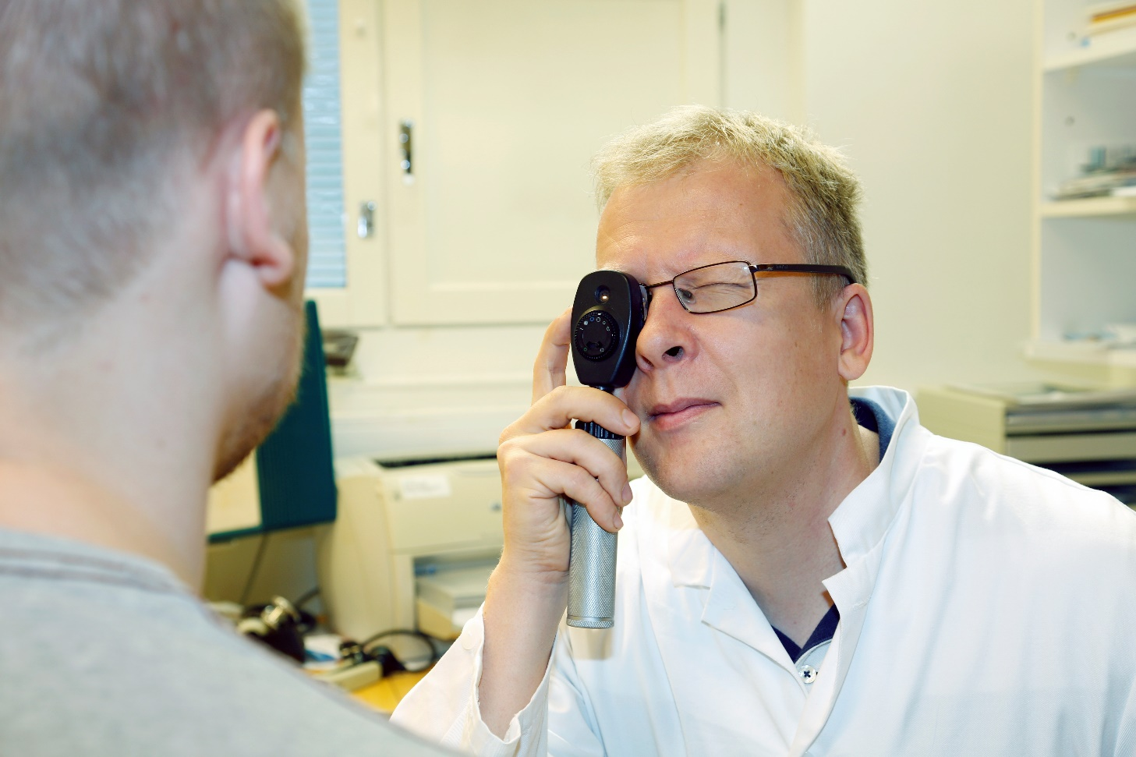

1 Palveluiden yhdenvertaisen saatavuuden, oikea-aikaisuuden ja jatkuvuuden parantaminen

Hankkeen tavoitteet ja prosessitavoitteet
Saatavuuden parantamisessa tavoiteltiin tuloksia kolmella eri alueella: PTH-vastaanottotoiminnassa, sosiaalipalveluissa ja suun terveydenhuollossa. Kehittämistyön tarkempi sisältö ja sen asiakasryhmäkohtaiset yksityiskohdat suunniteltiin projektin alussa tehtävän selvitystyön pohjalta. Selvitystyössä tavoitteena oli saada kokonaiskuva työajan ja resurssien käytön jakautumisesta nykytilassa eri tehtävien välillä. Tavoitteena oli myös selvittää palvelunkäytön jakautumista eri asiakasryhmien välillä asiakassegmentointianalyysin kautta.
Prosessitavoitteet PTH-vastaanottopalvelujen ja sosiaalipalvelujen saatavuuden parantamisessa olivat:
1) selvitys resurssien käytöstä ja kehitystarpeiden tunnistaminen
2) asiakassegmentointi
3) palvelujen kehittämistyön ensimmäinen vaihe

Suun terveydenhuollon palvelujen saatavuuden parantamisessa prosessitavoitteena oli suun terveydenhuollon selvitys.

Arvioinnin mittarit/kriteerit
Saatavuuden, oikea-aikaisuuden ja jatkuvuuden osalta hyötytavoitteiden toteutumisen seurannassa hyödynnettiin seuraavia mittareita:
- lääkärin vastaanoton odotusaika
- palvelujen käyttö palveluittain ja asiakasryhmittäin
- hammaslääkärin vastaanoton odotusaika
- fysioterapeutin suoravastaanoton käyntimäärät määritetyllä asiakassegmentillä
- fysioterapeutin suoravastaanoton T3

Tiedonkeruun ja arvioinnin menetelmät
Tieto lääkärin ja hammaslääkärin vastaanoton odotusajasta saatiin Sotkanet-tietokannasta. Palvelujen käyttö palveluittain ja asiakasryhmittäin saatiin Sosterin Exreport-ohjelmasta, joka kokoaa potilastietojärjestelmän tilastoinnit.
Kerätyn tiedon perusteella arvioitiin eri palvelujen tarvetta ja prosessien toimivuutta. Tietoa hyödynnettiin palveluiden kehittämiseen ja resursointiin.

Lähtötilanteen ja seurannan arvioinnin tulokset
Lähtötilanteen arvioinnissa käytettiin vuoden 2019 lukuja, sillä koronatilanne on vääristänyt vuoden 2020 lukuja.
- Perusterveydenhuollon lääkärin kiireettömän vastaanoton odotusaika oli yli 7 päivää hoidon tarpeen arvioinnista vuonna 2019 keskimäärin 24,5 % toteutuneista käynneistä.
- Hammaslääkärin kiireettömän vastaanoton odotusaika oli yli 21 päivää keskimäärin 38,3 % toteutuneista käynneistä.
Alla olevassa kuvassa on esitetty tuki- ja liikuntaelinasiakkaiden lääkärin ja suoravastaanoton fysioterapeutin käyntimäärät Sosterin kaikissa toimipisteissä vuosina 2019–2021. Sosterissa ei ollut aiemmin työskennellyt fysioterapeuttia, joka tekisi pelkästään suoravastaanottoa eli toiminta on ollut hajautettua. Hajautetun toimintamallin rinnalle käynnistettiin kesäkuussa 2022 suoravastaanoton kehittämisen pilotti, jossa fysioterapeutti tekee pelkästään suoravastaanottoa. Samalla kehitettiin moniammatillisia konsultaatiokäytänteitä ja asiakasohjausta sekä yhtenäistettiin fysioterapeutin suoravastaanoton käytänteitä koko Etelä-Savon hyvinvointialueella. Tulokset on raportoitu Me tehdään -hankkeen oma-arvioinnissa ja loppuraportissa.
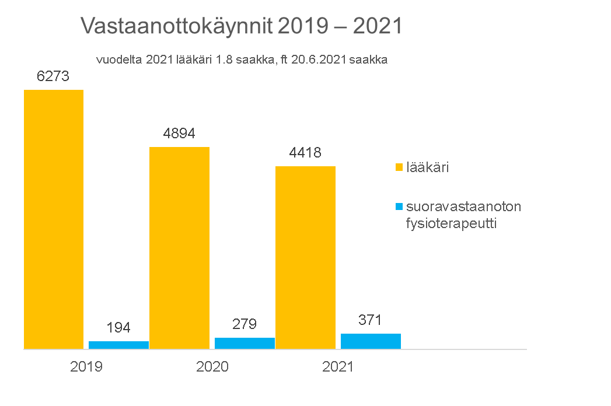
Perusterveydenhuollon avohoidon lääkärien ja hoitajien vastaanottojen käyntimäärät asiakasryhmittäin (iän perusteella) on esitetty alla olevassa taulukossa.
Perusterveydenhuollon avosairaanhoidon lääkärin kiireettömän käynnin odotusaika yli 7 pv hoidon tarpeen arvioinnista, % toteutuneista käynneistä (maaliskuun tilanne)
Itä-Savon sairaanhoitopiiri | 2019 | 2020 | 2021 | 2022
% osuus | 10,7 | 34,7 | 6,6 | 35,1
Lukumäärä | 97 | 126 | 8 | 46

Yllä olevasta taulukosta voidaan todeta, että lukemat eivät ole luotettavia. Itä-Savon sairaanhoitopiirissä otettiin käyttöön Lifecare potilastietojärjestelmä marraskuussa 2020, jolloin hoitoonpääsyn merkintöihin tietojärjestelmässä tuli muutos. Tämä aiheutti muun muassa sen, että vanhoja hoitokokonaisuuksia jouduttiin sulkemaan tai korjaamaan takautuvasti virhemerkintöjen takia. Lisäkoulutusta Lifecaren käyttöön järjestettiin vuosina 2021-2022. Myös ennen Lifecaren käyttöönottoa olevat lukemat ovat mahdollisesti epäluotettavia. Tämä johtuu siitä, että hoitoonpääsymerkinnät hoidon aloituksen osalta ovat saattaneet jäädä tekemättä tai ne on kytketty väärään hoitokokonaisuuteen.
Perusterveydenhuollon suun terveydenhuollon hammaslääkärin kiireettömän käynnin odotusaika yli 21 pv hoidon tarpeen arvioinnista, % toteutuneista käynneistä (maaliskuun tilanne)
Itä-Savon sairaanhoitopiiri | 2019 | 2020 | 2021
% osuus | 40,7 | 36,4 | 62,9
Lukumäärä | 169 | 108 | 331

Tilanne suun terveydenhuollossa huonontui vuoden 2020 jälkeen johtuen usean hammaslääkärin siirtymisestä muiden organisaatioiden, erityisesti yksityisten palvelukseen.
Perusterveydenhuollon avohoidon lääkärien ja hoitajien vastaanottojen käyntimäärät asiakasryhmittäin (iän perusteella) on esitetty alla olevassa taulukossa ja kuvassa.
PTH:n avohoidon vastaanottokäynnit Sosterissa vuonna vuosina 2019–2021
Ammattiryhmä | Ikäryhmä
Lääkärit |  | v. 2019 | v. 2020 | v. 2021
 | 0–6 v. | 881 | 1197 | 864
 | 7–14 v | 1 192 | 1434 | 1284
 | 15–49 v | 7 718 | 8991 | 9736
 | 50–64 v | 8 895 | 8384 | 9335
 | 65–74 v | 15 660 | 13528 | 13212
 | 75–84 v | 12 318 | 10538 | 10357
 | >85 v | 5 000 | 4679 | 4215
Lääkärit yht. |  | 51 664 | 48 751 | 49 003
Hoitajat
 | 0–6 v. | 335 | 1218 | 1947
 | 7–14 v | 461 | 2095 | 5567
 | 15–49 v | 5 682 | 12172 | 27958
 | 50–64 v | 8 243 | 9584 | 16718
 | 65–74 v | 15 244 | 13540 | 17594
 | 75–84 v | 12 030 | 10376 | 13968
 | >85 v | 4 112 | 3821 | 5399
Hoitajat yht. |  | 46 107 | 52 806 | 89151
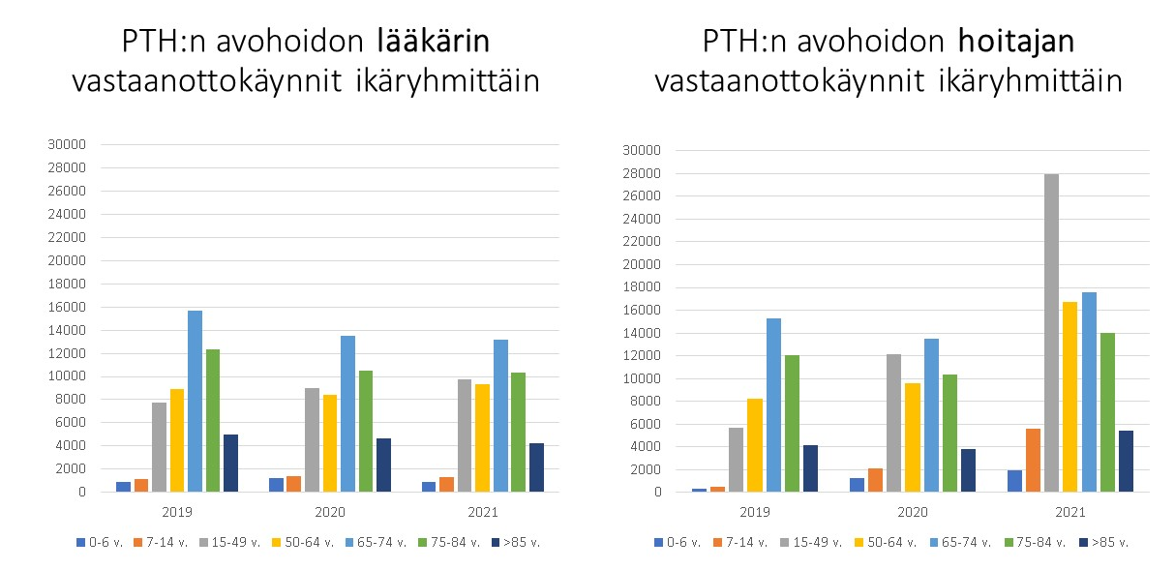
Hoitajien käyntimäärät lisääntyivät merkittävästi vuonna 2021. Tämä selittyy sillä, että koronatoimet (näytteenotto, rokotukset, jäljitys ja kontrollisoitot) sisältyvät tilastoihin eikä niitä ole näissä tilastoissa eritelty.
Tehdyt kehittämistoimenpiteet
Perusterveydenhuollon vastaanottopalvelujen kehitystarpeet tunnistettiin ja toimintamallimuutoksia tehtiin muun muassa Hyvä vastaanotto -valmennuksen myötä. Kehittämistoimina määritettiin HTA-hoitajan työnkuva ja kyseiselle hoitajalle avattiin ajanvarauskirja, johon hän voi päivittäin ottaa 2–4 puolikiireellistä potilasta. Myös digihoitajan ja haavahoitajan työnkuvat selkiytettiin ja ajanvarauskirjat muokattiin vastaamaan asiakkaiden tarpeita. Yksikössä tehtiin aikataulusuunnitelmat vastaanottopalvelujen kehittämistoimenpiteiden toteuttamiseksi ja resurssien käytön järkevöittämiseksi. Lisäksi määriteltiin fysioterapeutin suoravastaanoton asiakasryhmät ja käynnistettiin toiminnan pilotointi Savonlinnan pääterveysasemalla. Asiakassegmentointi tehtiin digilääkärin puhelinvastaanotolle soveltuvien asiakkaiden osalta ja käyttöön otettiin puhelinvastaanottona ja paperikonsultoinnissa toimiva digilääkäripalvelu. Toimintamalli vakiintui, mutta siitä luovuttiin hyvinvointialueelle siirtymisen jälkeen chat-digilääkäripalvelun myötä.
Sosiaalipalveluissa tehtiin selvitys resurssien käytöstä keräämällä tietoa osastotunneilla. Samalla selvitettiin asiakasohjauksen sujuvuutta. Tunnistettiin tarve tehostaa viestintää ja tiedotusta terveys- ja sosiaalipalvelujen välillä sekä lisätä yleisesti tietoutta sosiaalipalveluista ja selkiyttää yhteydenottoväyliä. Käynnistettiin kehittämistyö, jossa tehostettiin Sosterin sosiaalipalveluista viestimistä. Viestintäkampanja toteutettiin yhteistyössä Me tehdään (TSK2) -hankkeen kanssa. Kehittämistyön tarkoituksena oli lisätä alueen asiakkaiden tietoa erilaisista sosiaalipalveluista sekä niihin hakeutumisesta. Lisäksi viestinnän avulla lisättiin Sosterin henkilöstön tietoutta sosiaalipalveluista, mikä vahvistaa sujuvaa asiakasohjausta sosiaali- ja terveyspalvelujen välillä. Palveluista viestittiin asiakkaille muun muassa käyttäen sosiaalisen median kanavia. Yhdessä Etelä-Savon hyvinvointialueen kanssa toteutettiin kaksi some-kampanjaa, joiden tavoitteena oli saada asiakkaat ohjattua hakeutumaan sosiaalipalveluihin matalalla kynnyksellä. Toimenpiteenä sosiaali- ja terveydenhuollon yhteistyön vahvistamiselle perustettiin myös työryhmä, jonka tarkoituksena on luoda yhtenäisiä toimintatapoja.
Suun terveydenhuollon saatavuuden parantamista selvitettiin yhteistyössä NHG:n kanssa tehdyssä kehittämisprojektissa. Selvityksen perusteella määriteltiin 13 kehittämistoimenpidettä. Kehittämistoimenpiteet ja niiden priorisointi on esitetty alla olevassa kuvassa.
Seurannan ja arvioinnin tulokset
Suun terveydenhuollon kehittämisprojektissa suunnitelluista toimenpiteistä ovat vakiintuneet käytäntöön yllä olevassa taulukossa esitetyt kehittämistoimenpiteet 1, 2, 3, 6, 7, 8, 11 ja 12.
Hammaslääkärin kiireettömän käynnin odotusaika yli 21 pv hoidon tarpeen arvioinnista oli maaliskuussa 2021 62,9 % toteutuneista käynneistä (käyntimäärä 331). Hoitoon pääsyn kokonaistilanne suun terveydenhuollossa parani vuoden 2020 kehittämistoimien myötä, mutta tilanne on sittemmin huonontunut muun muassa henkilöstöpulan takia. Alla olevassa taulukossa on esitetty keskimääräinen odotusaika hammaslääkärin T3 ajoille Sosterin toimipisteittäin. Vertailu on tehty vuosien 2020, 2021 ja 2022 maaliskuun osalta.
Suun terveyden kehittämishankkeessa toteutettiin henkilöstökysely, jossa kartoitettiin henkilöstön kokemuksia eri osa-alueista. Kysely toteutettiin ennen kehittämistoimenpiteitä ja niiden jälkeen. Kyselyn tulosten perusteella henkilöstö koki kehittämistoimien myötä tehdyt muutokset pääsääntöisesti myönteisinä. Alla olevassa kuvassa on esitetty kyselyjen tulokset.
Sosterin hankkeessa hoidon saatavuus ja oikea-aikaisuus parantuivat puhelimitse tapahtuvan digilääkäripalvelun käyttöönoton myötä. Digilääkärin tilastot vuoden 2022 tammi-elokuun osalta ovat kuvassa x. Palvelu vakiintui käyttöön hankkeen aikana, mutta sen käyttö päättyi Eloisan myötä, kun siirryttiin muiden palveluntuottajien järjestelmiin.
Kuva x. Digilääkärin vastaanottokäyntien määrät seurantajaksolla
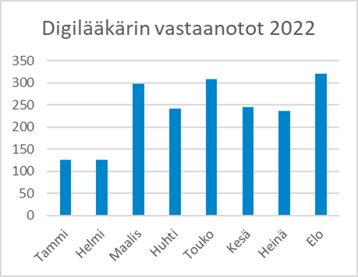

2 Toiminnan painotuksen siirtäminen raskaista palveluista ehkäisevään ja ennakoivaan työhön

Hankkeen tavoitteet ja prosessitavoitteet
Hankkeessa oli tavoitteena parantaa ennaltaehkäisyä ja ennaltaehkäiseviin palveluihin pääsyä koko väestön osalta. Lisäksi tavoitteena oli kehittää ja kohdentaa ennaltaehkäiseviä palveluja tunnistetuille riskiryhmille ja selvittää mahdollisuutta erityisryhmille räätälöityihin palveluihin. Ennaltaehkäisyssä erityisenä painopistealueena on sekundääripreventio. Hankkeessa oli tavoitteena kehittää päihdepalveluihin matalan kynnyksen toimipiste, jonka tavoitteena on toisaalta parantaa päihdeasiakkaiden ohjautumista palvelujen pariin ja toisaalta suunnata palvelunkäyttöä päivystyspalveluista tälle asiakasryhmälle erityisesti suunniteltuihin palveluihin. Keskeisenä tavoitteena oli lisätä digitaalisten palvelujen käyttöä osana ennaltaehkäisyä ja omahoitoa sekä palveluohjausta ja hoidon tarpeen arviointia. Yhdistyksillä on tärkeä rooli mm. ennaltaehkäisevien palvelujen tuottamisessa. Yhdistysverkoston kehittämisellä ja sen koordinoinnilla Sosterin tavoitteena oli varmistaa yhdistysten ja sote-palvelujen sekä kuntien välinen yhteistyö ja auttaa niitä täydentämään Sosterin tarjoamia palveluja parhaalla tavalla. Nuorten psykososiaalisten menetelmien käyttöönoton tavoitteena oli saada lasten ja nuorten perustason palveluihin yhteistyörakenne erityistason kanssa, vaikuttavia interventioita mielenterveyshäiriöiden ehkäisyyn ja varhaiseen hoitoon, sekä malleja mielenterveyshäiriöitä sairastavien fyysisen terveyden edistämiseksi ja somaattisen terveydenhuollon yhdenvertaiseksi toteutumiseksi.

Päihdepalvelujen matalan kynnyksen toimipisteen perustamisen prosessitavoitteina olivat:
1) toimipisteen ja sen palvelujen ja toimintamallin konseptointi
2) toimipisteen tilojen ja resursoinnin suunnittelu ja varmistaminen
3) toimipisteen toiminnan käynnistäminen

Digitaalisten palvelujen hyödyntäminen osana ennaltaehkäisyä -osion prosessitavoitteina olivat:
1) soveltuvien digitaalisten palvelujen valinta
2) toimintamallin määrittely
3) toimintamallin viestintä ja koulutus

Yhdistysverkoston jatkokehittämisessä prosessitavoitteina olivat:
1) verkoston roolin ja tehtävien ideointi
2) toimintamallin määrittely
3) vastuuhenkilön valinta ja toiminnan aloitus

Nuorten psykososiaalisten menetelmien käyttöönoton osalta prosessitavoitteina olivat:
1) toimintamallin määrittely menetelmän käyttöönotolle
2) menetelmien vieminen käytäntöön, sis. mm. henkilöstön koulutuksen.
Lisäksi hankkeessa oli tavoitteena kehittää nuorten jalkautuvan päihdetyöntekijän toimintamalli. Kehittämispilotin toimenpiteet ja tulokset on raportoitu Etelä-Savon yhteisen Me tehdään (TSK2) -hankkeen oma-arviointiraportissa ja loppuraportissa.
Arvioinnin mittarit/kriteerit
Ennaltaehkäisyn ja ennakoinnin osalta hyötytavoitteiden toteutumisen seurannassa hyödynnettiin seuraavia mittareita: asiakasmäärät ja käyntisyyt matalan kynnyksen päihdepalvelupisteessä, päihdeasiakkaiden päivystyskäytön väheneminen, matalan kynnyksen kautta päihdepalveluihin ohjautuneiden asiakkaiden määrä, väestön sairastavuus, digitaalisten kanavien osuus, laadullinen arvio digitaalisten palvelujen toimivuudesta, laadullinen arvio yhdistysverkoston toimivuudesta, laadullinen arvio nuorten psykososiaalisten menetelmien hyödyistä sekä perhepalvelukeskuksen lääkärin, hoitajan, terapeutin ja psykologin vastaanottojen käyntimäärät palveluittain.
Tiedonkeruun ja arvioinnin menetelmät
Väestön sairastavuustietona käytettiin THL:n ikävakioimatonta sairastavuusindeksiä. Päihdepalvelun asiakkaiden päivystyskäyntimääriä koskevat seurantatiedot sekä perhepalvelukeskuksen käyntimäärät saatiin Sosterin Exreport-ohjelmasta. Päihdepalvelukeskuksen toiminnan pilotti rahoitettiin Etelä-Savon yhteisestä Me tehdään -hankkeesta, joten sen tulokset on raportoitu em. hankkeen oma-arvioinnissa. Käyntimäärät eri digitaalisissa palvelukanavissa sekä käyntimäärät nuorten mielenterveyspalveluissa saatiin niin ikään Exreport-ohjelmasta. Ladulliset arviot yhdistysverkoston toimivuudesta sekä psykososiaalisten menetelmien hyödyistä saatiin kyselemällä työryhmiltä.
Arvioinnin tulokset
Viimeisin THL:n ikävakioimaton sairastavuusindeksi on laskettu vuoden 2016 tietojen mukaan ja se oli Itä-Savossa 121,3. Päihdepalvelun asiakkaiden päivystyskäyntien määrä vuonna 2019 oli 340. Digitaalisten palveluiden käyttö oli vuonna 2019 Sosterissa vähäistä ja sen tilastointi puutteellista. Tilastoinnin puutteellisuuden vuoksi ei voida esittää luotettavia lähtötason arvoja digitaalisten palvelujen käytölle palveluittain ja asiakasryhmittäin. Alkuarvioinnin myötä yhdeksi tärkeäksi kehittämiskohteeksi tunnistettiin kirjaamisen ja tilastoinnin johdonmukaisuus organisaation sisällä. Sähköisistä palveluista Sosterissa seurattiin Omaolon oirearvioita. Saatujen tilastojen mukaan oirearvioita tehtiin pääasiassa Koronaan liittyen. Muiden omaolo-oirearvioiden tekeminen oli vielä vähäistä.
Nuorten mielenterveyspalveluiden osalta seurattiin perusterveydenhuollon käyntejä perhepalvelukeskuksessa. Tilastosta ei ole mahdollista saada ikäryhmää 13–18-vuotiaat, joten tilastot sisältävät kaikenikäisten perhepalvelukeskuksen käyttäjien käynnit vuonna 2019, 2020 ja 2021. Arvioinnin tulokset on esitetty alla olevassa taulukossa. Vuonna 2020 Sosterin organisaatiorakenne muuttui, minkä vuoksi perhepalvelukeskuksen lääkärikäynnit tilastoituvat erikoissairaanhoitoon. Perhepalvelukeskus toimii nykyään nimellä perustason lasten ja nuorten palvelut.
Perustason lasten ja nuorten käynnit ammattiryhmittäin
 | Lääkärit | Hoitajat | Terapeutit | Muu henkilöstö | Yhteensä
2019 | 61 | 1 187 | 3 549 | 1081 | 5878
2020 | 1 | 1308 | 3343 | 1730 | 6381
2021 | 0 | 1318 | 3658 | 1466 | 6442

Tehdyt kehittämistoimenpiteet
Päihdepalvelujen matalan kynnyksen toimipisteen suunnittelu saatiin valmiiksi. Päihdepalvelujen kehittämistyötä tehtiin asiantuntijaryhmässä, jossa oli osallistujia Sosterin päihdepalveluista, kaupungin työvoimapalveluista ja toimintakeskuksesta sekä yhdistyksistä. Asiantuntijaryhmä teki alkutilanteen kartoituksen swot-analyysin avulla. Analyysin avulla kuvattiin eri toimijoiden päihdepalvelujen nykytilanne sekä kehittämistarpeet. Kuvauksessa huomioitiin asiakasnäkökulma, palveluiden tarve sekä tarvittavat yhteistyöverkostot. Kuvausta täydennettiin kokemusasiantuntijan näkemyksillä. Asiantuntijaryhmä selvitti päihdeasiakkaiden palveluihin liittyviä kustannuksia sekä kartoitti mahdollisia toimitiloja matalan kynnyksen toimipisteelle. Asiantuntijaryhmä teki toimintakonseptin määrittelyn kokonaisselvityksen perusteella. Toimintakonseptin pilotointi toteutettiin ajalla 1.11.2022-31.10.2023 osana Tulevaisuuden sote-keskus -hankkeen täydennysrahoitusta (TSK2).
Digitaalisten palvelujen käyttöönotto kytkeytyi tiiviisti Sosterin rakenneuudistus-hankkeen kehittämistoimenpiteisiin. Osana ennaltaehkäiseviä palveluita otettiin käyttöön ikäihmisten palveluohjauksen chat. Pilotointiaikana chatin käyttöaste oli hyvin matala. Käyttöastetta pyrittiin lisäämään laajentamalla chatin aukioloaikoja, mutta aukioloaikojen laajennus ei tuottanut toivottua lisäystä kävijämääriin. Pilotin perusteella ikäihmisten palveluohjauksen chat-palvelu päätettiin keskeyttää. Maaliskuussa 2021 käynnistettiin Omaolo-palvelun laajennuksen projekti, jossa lisättiin omaolo-oirearvioita ja otettiin käyttöön sähköiset hyvinvointivalmennukset. Lisäksi aloitettiin terveys- ja hyvinvointitarkastusten sähköisten esitietolomakkeiden käyttöönotto. Sähköistä Omaolo palvelua markkinoitiin eri medioissa.
Yhdistysverkoston kehittämiseen nimettiin työryhmä, jonka tehtävänä oli tiivistää Sosterin, kolmannen sektorin ja oppilaitosten välistä yhteistyötä konkreettisten kehittämistehtävien kautta. Työryhmässä oli mukana alueen oppilaitoksia, yhdistyksiä, seurakunta sekä Sosterin eri yksiköitä. Työryhmän keskeisimmiksi kehittämistehtäviksi määriteltiin 1) yhdistysten linkittäminen Sosterin sähköisiin asiakaspolkuihin, 2) Sairaalan yhteyteen perustettavan Kansalaistorin toimintojen suunnittelu ja kehittäminen, 3) Sote-ammattilaisten, kuntalaisten ja yhdistysten välisen viestinnän kehittäminen mm. tehostamalla yhteisen YHES.fi-palvelualustan käyttöä ja järjestämällä sähköisiin työkaluihin liittyviä koulutuksia, sekä 4) matalan kynnyksen kohtaamispaikkatoiminnan kartoitus ja suunnittelu. Työryhmä toteutti yhdistysten aktiiveille ja muulle jäsenistölle suunnatun kyselyn, jossa kartoitettiin yhteistyön kehittämisen tarpeita. Työryhmässä suunniteltiin ja otettiin käyttöön Kansalaistori-konsepti. Kansalaistori on Savonlinnan sairaalakampuksella toimiva Sosterin (ny. Eloisan) asiakkaiden, alueen yhdistysten ja alan ammattilaisten kohtaamispaikka, jossa järjestetään erilaista hyvinvointia tukevaa toimintaa ja valtakunnallisia teemapäiviä. Kansalaistorin yhteydessä toimii OLKA-piste.
Nuorten psykososiaalisten menetelmien käyttöönotosta tehtiin toimintasuunnitelma PSSHP:n NMOK-hankkeen koordinoimana. Sosterista ja Savonlinnan kaupungilta koulutettiin TSK1-hankkeen aikana 19 IPC-lyhytterapeuttia, 1 IPC-menetelmäohjaaja ja 3 IPT-N menetelmäohjaajaa.
Seurannan ja arvioinnin tulokset
Prosessitavoitteiden edistymisen seuranta on esitetty alla olevassa taulukossa.
Prosessitavoitteiden edistyminen | 2021 |  |  |  | 2022
 | Q1 | Q2 | Q3 | Q4 | Q1 | Q2 | Q3 | Q4
Uusien matalan kynnyksen palvelujen kehittäminen
Uusien palvelujen konseptointi | 1 | 2 | 2 | 3 | 4 | 5
Uusien palvelujen vieminen käytäntöön | 1 | 2 | 2 | 3 | 4 | 5
Päihdepalvelujen matalan kynnyksen toimipisteen perustaminen
Palvelujen ja toimintamallin konseptointi | 2 | 3 | 3 | 4 | 5
Tilojen ja resursoinnin suunnittelu ja varmistaminen | 2 | 3 | 3 | 4 | 5
Toiminnan käynnistäminen | 1 | 1 | 1 | 1 | 2 | 3 | 3
Digitaalisten palvelujen hyödyntäminen osana ennaltaehkäisyä
Soveltuvien digitaalisten palvelujen valinta | 4 | 4 | 5
Toimintamallin määrittely, ikäihmisten palveluohjaus-chat | 3 | 5 | Keskeytetty
Toimintamallin määrittely, Omaolon terveys- ja hyvinvointitarkastukset | 1 | 2 | 2 | 2 | 3 | 4 | 5
Toimintamallin viestintä ja koulutus. | 3 | 5 | 5
Yhdistysverkoston jatkokehittäminen
Verkoston roolin ja tehtävien ideointi | 5 | 5 | 5
Toimintamallin määrittely | 3 | 5 | 5
Vastuuhenkilön valinta ja toiminnan aloitus | 3 | 5 | 5
Nuorten psykososiaalisten menetelmien käyttöönotto
Toimintamallin määrittely menetelmän käyttöönotolle | 5 | 5 | 5
Menetelmien vieminen käytäntöön, sis. mm. henkilöstön koulutus | 4 | 4 | 4 | 5

1 | Kehittämistoimenpidettä ei ole aloitettu
2 | Kehittämistoimenpidettä suunnitellaan
3 | Uusi toimintamalli on valmis testattavaksi
4 | Uutta toimintamallia testataan käytännössä
5 | Uusi toimintamalli on käytössä

Matalan kynnyksen päihdepalvelukeskuksen toimintamallin kuvaus Innokylässä: https://innokyla.fi/fi/toimintamalli/paihdepaivatoiminta
Yhdistysverkoston kehittämisen tuloksena syntynyt Yhdistykset sote-keskuksen kumppanina –toimintamalli Innokylässä: https://innokyla.fi/fi/toimintamalli/yhdistykset-sote-keskuksen-kumppanina
Nuorten psykososiaalisten menetelmien jalkauttaminen jatkui Me tehdään -hankkeessa. Kuvaus Innokylässä: https://innokyla.fi/fi/toimintamalli/lasten-ja-nuorten-psykososiaalisten-menetelmien-juurruttaminen-etela-savossa
Nuorten jalkautuvan päihdetyöntekijän pilotissa on muotoiltu palvelupolku, jonka toimintamalli löytyy Innokylästä: https://innokyla.fi/fi/toimintamalli/alle-18-vuotiaiden-paihteilla-oireilevien-nuorten-palveluprosessi

3 Palveluiden laadun ja vaikuttavuuden parantaminen

Hankkeen tavoitteet ja prosessitavoitteet
Palvelujen laadun ja vaikuttavuuden kehittämiseksi tavoitteena oli kehittää Sosterin integroituun järjestelmään soveltuvia laadun ja vaikuttavuuden seurannan mittareita ja toimintamalleja. Hankkeessa aloitettiin kehittämistyö suunnittelemalla pilotti yhtä valittua kohderyhmää, tyypin 2 diabetespotilaita koskevan hoidon vaikuttavuuden ja prosessin toimivuuden kehittämiseksi. Toiseksi asiakasryhmäksi valikoitui psykiatrian poliklinikalle ohjautuvat potilaat. Tavoitteena oli saada asiakasprosessit mahdollisimman vaikuttaviksi ja mahdollisesti hyödyntää saatuja tuloksia muissakin asiakaspoluissa.
Palvelujen laadun ja vaikuttavuuden parantamiseksi oli suunniteltu yliopistollisen sote-keskuksen perustamista Sosteriin. Tavoitteena oli lisätä perustasoa koskevaa tutkimus-, koulutus- ja kehittämistoimintaa yhteistyössä muiden verkostoon kuuluvien toimijoiden kanssa ja juurruttaa se osaksi sote-keskuksen toimintaa.
Laadun ja vaikuttavuuden kehittämiseen liittyvät kiinteästi myös jäljempänä ”monialaisuus ja yhteentoimivuus”-osiossa kuvatut, uusien toimintamallien käyttöönottoon liittyvät suunnitelmat. Asiakkaan palvelupolun eri vaiheiden sujuvuuden kehittämisessä tärkeänä tavoitteena oli hoidon laadun parantaminen asiakkaan kannalta. Kehittämisen yhteydessä kehitettiin myös tapoja mitata hoidon tarpeen arvioinnin osuvuutta, joka on tärkeä laatutekijä.
Lisäksi toteutettiin kehittäjäsosionomin työn pilotti, jonka toimenpiteet ja tulokset on raportoitu Etelä-Savon yhteisen Me tehdään (TSK2) -hankkeen oma-arviointraportissa ja loppuraportissa.

Tiedolla johtamisen kehittämisessä prosessitavoitteina olivat:
1) mittarien valinta ja mittareiden tuottamiseen tarvittavan tiedon keräämisen prosessien suunnittelu
2) mittareiden hyödyntämisen toimintamallien sekä väestöterveyden johtamisen ja kehittämisen organisoinnin suunnittelu
3) pilotin toteutus

Arvioinnin mittarit/kriteerit
Laadun ja vaikuttavuuden osalta hyötytavoitteiden toteutumisen seurannassa hyödynnettiin seuraavia mittareita:
- populaatioterveyden pilotin aikana määritettävä vaikuttavuuden mittari
- psykiatrian pilotissa mitattiin hoidon vaikuttavuutta Core-Om-vaikuttavuusmittarilla
- laadullinen arvio yhteistyörakenteiden hyödyistä ja muistakin kehittämiskohteista tehdään toimintamallien vakiinnuttua

Tiedonkeruun ja arvioinnin menetelmät
Hankkeen aikana oli tarkoitus määrittää käytettävät mittarit. Tietopoimintojen yhteydessä kävi kuitenkin ilmi, että ennen kuin mittarit voidaan määrittää, tulee saada kirjaaminen ja tilastointi luotettavalle ja vakaalle pohjalle.
Lähtötilanteen arvioinnin tulokset
Diabetespotilaan hoitopolku on vanhentunut ja eri ammattilaisten roolit polussa ovat epäselvät. Hoitopolun toteuttaminen ei ole jalkautunut käytäntöön toivotulla tavalla.
Mielenterveyspotilaiden määrät ovat kasvussa ja psykiatrian avohoidon hoitojaksoilla on taipumus pitkittyä. Potilaiden hoitotuloksia ja kokemuksia ei kerätä systemaattisesti. Hoitotulosten ja asiakaskokemusten kerääminen auttaisi kehittämään nykyistä vaikuttavampia ja kustannustehokkaampia psykiatrian palveluja.
Tehdyt kehittämistoimenpiteet
Palveluiden laadun ja vaikuttavuuden parantamiseksi toteutettiin tiedolla johtamisen pilotti tyypin II diabetespotilaiden osalta. Pilotin aikana pidetiin kolme palveluntarjoajan (Synesa) vetämää työpajaa, joissa määritettiin tietopoimintojen sisältö, analysoitiin saatua tietoa ja suunniteltiin jatkotoimenpiteitä.
Palveluiden laadun ja vaikuttavuuden parantamiseksi toteutettiin myös 6 kuukauden pilotti vaikuttavuuden seurantaan mielenterveys- ja riippuvuuksien osa-alueella psykiatrian poliklinikalla. Pilotissa laatu- ja vaikuttavuustietoja kerättiin ja analysoitiin olemassa olevan toiminnanohjausjärjestelmän (Solutos Pirkko) lisäosan avulla. Pilotti toteutettiin välillä 11/2021- 4/2022.
Yliopistollisen sote-keskuksen perustaminen ei edennyt hyvinvointialueuudistuksen vuoksi.
Seurannan ja arvioinnin tulokset
Populaatioterveyden pilotin tietopoiminnan tulos ei antanut luotettavaa vastausta tyypin II diabetespolun toimivuudesta tai hoidon vaikuttavuudesta. Tulokset ovat suuntaa antavia eivätkä tarjoa luotettavaa tilannekuvaa koko potilasjoukon osalta. Tiedot saatiin ainoastaan otantana, datan rakenne oli haastava ja tietoelementit olivat hajallaan. Tietojärjestelmä mahdollistaa kirjaamisen variaatiot ja useampaan paikkaan kirjaamisen. Kaikki käytettävät lomakkeet eivät ole sähköisessä muodossa eivätkä ns. älylomakkeita (esimerkiksi DIA-lomake). Lisäksi kirjaamiskäytänteissä on moninaisuutta. Alla oleva kuva havainnollistaa tietopoiminnan tulosten epäluotettavaa tilannekuvaa.
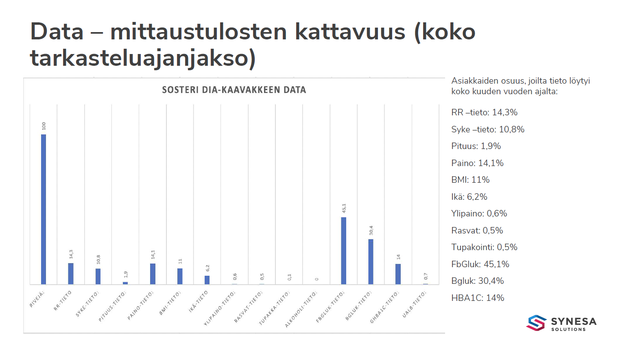
Kehittämistoimenpiteinä on aloitettu tilastoinnin ja kirjaamisen käytänteiden yhtenäistäminen koko Etelä-Savon hyvinvointialueella. Asiakaspolun toimivuus ja käyntien kohdentuminen oikealle asiantuntijalle oikea-aikaisesti on selvityksessä.
Mielenterveyden- ja riippuvuuksien osa-alueella psykiatrian poliklinikan tulokset TÄHÄN.

Prosessitavoitteiden edistyminen on kuvattu alla olevassa taulukossa.
Prosessitavoitteiden edistyminen | 2021 |  |  |  | 2022
 | Q1 | Q2 | Q3 | Q4 | Q1 | Q2 | Q3 | Q4
Tiedolla johtamisen kehittäminen
mittarien valinta ja mittarien tuottamiseen tarvittavan tiedon keräämisen prosessien suunnittelu | 3 | 4 | 4 | 5
mittareiden hyödyntämisen toimintamallien sekä väestöterveyden johtamisen ja kehittämisen organisoinnin suunnittelu | 2 | 2 | 2 | 3 | 3 | 3 | 3
pilotin toteutus | 3 | 4 | 4 | 5
Yliopistollisen sote-keskuksen perustaminen
verkoston kumppanien tunnistaminen ja yhteistyön tavoitteiden määrittely | 1 | 1 | 1 | Keskeytetty
toiminnan suunnittelu | 2 | 2 | 2 | Keskeytetty
toiminnan käytäntöön vieminen esim. pilotin kautta | 1 | 1 | 1 | Keskeytetty

1 | Kehittämistoimenpidettä ei ole aloitettu
2 | Kehittämistoimenpidettä suunnitellaan
3 | Uusi toimintamalli on valmis testattavaksi
4 | Uutta toimintamallia testataan käytännössä
5 | Uusi toimintamalli on käytössä

4 Palveluiden monialaisuuden ja yhteentoimivuuden varmistaminen

Hankkeen tavoitteet ja prosessitavoitteet
Palveluiden monialaisuuden ja yhteentoimivuuden näkökulmasta hankkeen hyötytavoitteita olivat:
- uusien toimintamallien kehittäminen uusien toimitilojen käyttöönoton yhteydessä
- kerralla kuntoon-mallin käyttöönotto
- palliatiivisen hoidon kehittäminen
- yhteistyörakenteiden kehittäminen sivistystoimen ja Sosterin välille
Prosessitavoitteet Uusien toimintamallien kehittäminen uusien toimitilojen käyttöönoton yhteydessä:
- kehittämiseen osallistuvien toimijoiden tunnistaminen, tarpeiden ja tavoitteiden määrittely, projektien määrittely ja työn vaiheistaminen
- toimintamallien kehittäminen
- toimintamallien käytäntöön vieminen

Prosessitavoitteet Kerralla kuntoon-mallin käyttöönotossa:
- kehittämiseen osallistuvien toimijoiden tunnistaminen, tarpeiden ja tavoitteiden määrittely
- toiminnan suunnittelu
- toiminnan käytäntöön vieminen esimerkiksi pilotin kautta
Prosessitavoitteet palliatiivisen hoidon kehittämisessä:
- kehittämiseen osallistuvien toimijoiden tunnistaminen, yhteistyön tarpeiden ja tavoitteiden määrittely
- toiminnan suunnittelu
- toiminnan käytäntöön vieminen, sis. esimerkiksi henkilöstön koulutus, pilotti
Prosessitavoitteet yhteistyörakenteiden kehittämisessä sivistystoimen ja Sosterin välille:
- kehittämiseen osallistuvien toimijoiden tunnistaminen ja yhteistyön tavoitteiden määrittely
- toimintamallin suunnittelu
- toiminnan käytäntöön vieminen, sis. esimerkiksi henkilöstön koulutus, pilotti
Arvioinnin mittarit/kriteerit
Monialaisuuden ja yhteentoimivuuden osalta hyötytavoitteiden toteutumisen seurannassa suunniteltiin hyödynnettävän seuraavia mittareita: asiakastyytyväisyys valituissa PTH- ja sosiaalipalveluissa, joihin uudet toimintamallit kohdistuvat, laadullinen arvio uusien toimintamallien tuottamista hyödyistä ja kehittämiskohteista, uusien yhteistyörakenteiden toimivuus lasten ja nuorten ohjaamisessa palveluihin, laadullinen arvio yhteistyörakenteiden toimivuudesta.
Tiedonkeruun ja arvioinnin menetelmät
Tietoa oli tarkoitus kerätä sidosryhmille, sosterilaisille ja kohderyhmille suunnatuilla Webropol-kyselyillä, Happy or not -palautteella ja Zef-palautteella sekä kokemusasiantuntijoilta suullisesti. Tieto kerätään toimintojen vakiinnuttua.
Lähtötilanteen arvioinnin tulokset
Lähtötilanteessa pth- ja sosiaalipalvelujen toiminnot olivat hajautettuna sekä fyysisesti että hallinnollisesti, mikä hankaloitti moniammatillista tiimityötä sekä yhteistyötä sivistystoimen ja Sosterin välillä. Asiakkaan polku ensimmäisestä yhteydenotosta palvelun toteutumiseen oli hajanainen ja siinä oli useita vaiheita. Palliatiivisessa hoidossa oli haasteita tiedonkulussa ja moniammatillisessa työssä.
Tehdyt kehittämistoimenpiteet
Uusien toimitilojen käyttöönoton yhteydessä kehitettiin uusia toimintamalleja eri palvelujen yhteensovittamiseksi uudessa ympäristössä, muun muassa moniammatilliseen tiimityöhön ja konsultaatiokäytäntöihin liittyen. Kehittämistyön tukena hyödynnettiin Hyvä vastaanotto –valmennusta, joka jatkui vuonna 2023 Eloisan vastaanottovalmennuksena. Uusien toimintamallien kehittäminen on laaja kokonaisuus kehittämistoimenpiteitä, jotka kattavat niin perustoiminnan organisointiin, tilojen käyttöön ja palvelujen välisiin yhdyspintojen ja prosessien eri vaiheiden toimivuuteen liittyviä kysymyksiä.
Kehittämistoimenpiteet kohdistettiin asiakasohjaukseen, asiakaspolkuihin, yhdenmukaisiin toimintakäytänteisiin sekä perustason ja erityistason palvelujen yhteensovittamiseen. Kehittämisen keskiössä on kerralla kuntoon -ajattelu, jossa asiakkaan asiat hoidetaan mahdollisimman valmiiksi ensimmäisellä yhteydenottokerralla, ja pyritään kaikissa asiakaspalvelutilanteissa hoitamaan ja varaamaan asiakkaan tarvitsemat palvelut niin pitkälle kuin mahdollista samalla kerralla. Asiakas ohjataan oikeaan osoitteeseen ja ammattilainen ottaa vastuu asiakkaan tilanteesta kokonaisuutena heti ensikontaktista lähtien.
Palliatiivisen hoidon kehittämisessä tehtiin nykytilan kuvaus tunnistamalla kaikki palliatiiviseen hoitoon osallistuvat toimijat, nykyiset palveluketjut sekä tiedonkulkuun ja kirjaamiseen liittyvät käytännöt. Nykytilan kuvauksen myötä tunnistettiin tärkeimmät kehittämiskohteet, joita olivat mm. työnjaolliset kysymykset, asiakasnäkökulma sekä osaamisen kehittäminen. Kehittämisen tuloksena otettiin käyttöön moniammatillinen palliatiivinen kierto sekä julkaistiin palliatiivisen potilaan sähköinen hoitopolku. Lisäksi koulutettiin kaksi uutta palliatiivista hoitajaa. Kehittämistyö jatkui suunnittelemalla palliatiivisen yksikön perustamista. Lisäksi määritettiin eri ammattilaisten roolit ja vastuut asiakaspolun eri vaiheissa ja tehtiin yksi yhtenäinen palliatiivinen esite, jossa ovat kaikki toimijat yhteystietoineen. Asiantuntijaryhmää laajennettiin siten, että mukana ovat nyt myös sairaalapappi ja sosiaalityöntekijä. Palliatiivinen yksikkö aloitti toimintansa toukokuussa 2022.
Sivistystoimen ja Sosterin välisen yhteistyön kehittämistä jatkettiin mm. koulutustoimen ja Jelppi-tiimin kanssa. Lisäksi suunniteltiin kohtaamispaikkatoiminnan jatkoa. Yhteistyötä tehtiin myös IPC-menetelmän käyttöönotossa.
Hyvä vastaanotto –valmennus Innokylässä (osa Kerralla kuntoon –mallin kehittämistä): https://innokyla.fi/fi/toimintamalli/eloisan-vastaanotto-valmennukset-0
Hoitajavetoinen palliatiivinen kierto Innokylässä: https://innokyla.fi/fi/toimintamalli/palliatiivinen-hoitajavetoinen-moniammatillinen-kierto
Seurannan ja arvioinnin tulokset
Hyötytavoitteiden tuloksia ei voitu arvioida luotettavasti, sillä hyvinvointialueelle siirtymisen myötä palvelurakenteet ovat muuttuneet ja yhtenäistyneet koko hyvinvointialueella. Alla olevassa taulukossa on esitetty prosessitavoitteiden edistyminen.
Prosessitavoitteiden edistyminen | 2021 |  |  |  | 2022
 | Q1 | Q2 | Q3 | Q4 | Q1 | Q2 | Q3 | Q4
Uusien toimintamallien kehittäminen uusien toimitilojen käyttöönoton yhteydessä
Kehittämiseen osallistuvien toimijoiden tunnistaminen, tarpeiden ja tavoitteiden määrittely, projektien määrittely ja työn vaiheistaminen | 1 | 1 | 2 | 3 | 4 | 5
Toimintamallien kehittäminen | 1 | 1 | 1 | 2 | 3 | 4 | 5
Toimintamallien käytäntöön vieminen | 1 | 1 | 1 | 2 | 3 | 4 | 5
Kerralla kuntoon -mallin käyttöönotto
Kehittämiseen osallistuvien toimijoiden tunnistaminen, tarpeiden ja tavoitteiden määrittely | 1 | 1 | 2 | 3 | 5
Toiminnan suunnittelu | 1 | 1 | 2 | 3 | 5
Toiminnan käytäntöön vieminen esimerkiksi pilotin kautta | 1 | 1 | 1 | 2 | 3 | 4 | 4
Palliatiivisen hoidon kehittäminen
Kehittämiseen osallistuvien toimijoiden tunnistaminen, yhteistyön tarpeiden ja tavoitteiden määrittely | 5 | 5 | 5
Toiminnan suunnittelu | 2 | 2 | 3 | 4 | 5
Toiminnan käytäntöön vieminen, sis. esimerkiksi henkilöstön koulutus, pilotti | 2 | 2 | 2 | 4 | 5
Yhteistyörakenteiden kehittäminen sivistystoimen ja Sosterin välille
Kehittämiseen osallistuvien toimijoiden tunnistaminen ja yhteistyön tavoitteiden määrittely | 5 | 5 | 5
Toimintamallin suunnittelu | 3 | 4 | 4 | 5
Toiminnan käytäntöön vieminen, sis. esimerkiksi henkilöstön koulutus, pilotti | 2 | 5 | 5

1 | Kehittämistoimenpidettä ei ole aloitettu
2 | Kehittämistoimenpidettä suunnitellaan
3 | Uusi toimintamalli on valmis testattavaksi
4 | Uutta toimintamallia testataan käytännössä
5 | Uusi toimintamalli on käytössä

5 Kustannusten nousun hillitseminen

Hankkeen tavoitteet
Kustannusten nousun hillintää tavoiteltiin yllä kuvattujen, neljään ensimmäiseen hyötytavoitteeseen (saatavuus, oikea-aikaisuus, jatkuvuus; ennaltaehkäisy ja ennakointi; laatu ja vaikuttavuus; monialaisuus ja yhteentoimivuus) liittyvien toimenpiteiden kautta. Hankkeen toimenpiteitä suunniteltaessa huomioitiin kustannusnäkökulma. Kehittämistoiminnassa tehtiin kestäviä ja realistisia kustannusten nousun ajureihin vaikuttavia valintoja.

Arvioinnin mittarit/kriteerit
Hyötytavoitteiden toteutumisen vaikutukset kustannuksiin tulevat näkyviin vasta pidemmän ajan kuluessa. Kustannusten kehitystä seurataan pitkällä aikavälillä, eikä niitä raportoida tässä yhteydessä.

